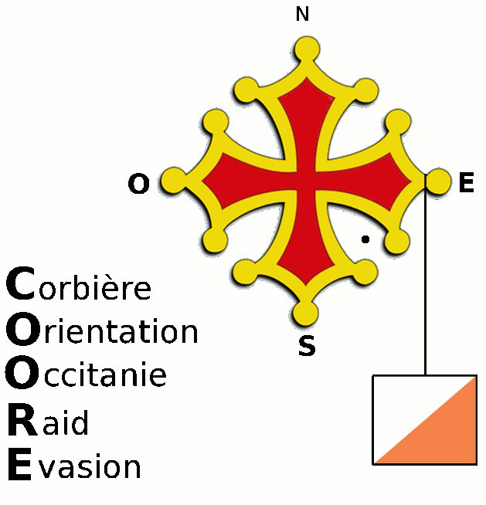
LOGO
ORGANISATEUR
ALARIC’O (Etape 4)
2 Avril 2023 Après-midi
Sprint
TOUROUZELLE

 | INFORMATIONS GÉNÉRALES
 | Organisation : COORE |  | COURSE COMPTANT POUR  LE CLASSEMENT NATIONAL  NON
 | Directeur de course : Jean-marc PEYRARD
 | Traceur régional CO à pied : Luc CHANDEYSSON
 | GEC : Jeanne TIRAMANI

 | CARTE
 | Nom : Village de TOUROUZELLE |  | Échelle :1/4000 ème
 | Relevés : 2023 |  | Équidistance :2,5 m
 | Cartographe : Léo FALCONE |  | Type de terrain :Urbain et Pinède

 | ACCÈS |  |  |  | HORAIRES
 | Fléchage :Entrée du Village (GPS :43.252290, 2.722625) |  |  |  | Accueil : Dès 9 h
 | Covoiturage : https://www.covoitribu.fr/poll/41010_vMOdIejb26eZ1b  Distance parking-accueil : 300 m |  |  |  | Départ : 14h à 15h 30
 | Distance accueil-départ : A venir |  |  |  | Remise des récompenses : Non
 | Distance arrivée-accueil : A venir |  |  |  | Fermeture des circuits : 16h 30

 | CIRCUITS |  |  |  | RÉSULTATS
 | Nombre de circuits : 4 |  |  |  | http://www.coore.fr/
Circuits de couleurs suivant le Cahier des charges des courses en Occitanie et le Guide des choix des circuits couleur de la LOCCO.
Règlement applicable : Règlement des Courses d’Orientation en Occitanie

SERVICES
Restauration grâce au « T’AS PAS SOIF » : Réservation au 09-73-29-74-85
- Assiette bourguignon (8€) + crêpe (10€) - Crêpe sucrée (2,50€)
- Paninis (6€) + frites (7,50€) + crêpe (10€) - Coca, orangina,etc.. (2€)
- Bière (2,50€) - Vin du village (2€)

TARIFS
Licenciés FFCO : 19 ans et + : 6 € 18 ans et - : 5 €
Non-licenciés FFCO : 19 ans et + : 8 € 18 ans et - : 7 €
Location de puce : 3€
Taxe pour inscriptions tardives, ou absence non justifiée : 3 €

INSCRIPTIONS
Inscription sur le site de la FFCO Avant le 25/03/2023 (https://licences.ffcorientation.fr/inscriptions)

Pour les non-licenciés : Remplir l’attestation ci-dessous :
- pour les majeurs : attestation de prise de connaissance du questionnaire médical fédéral et des recommandations des cardiologues du sport;
- pour les mineurs : attestation par les personnes exerçant l’autorité parentale sur le mineur que chacune des rubriques du questionnaire de santé a donné lieu à une réponse négative, ou certificat médical de moins de 6 mois

CONTACT
coore@laposte.net

CIRCUITS

CIRCUIT | DISTANCE | POSTES
Orange Long | 2,8 km | 19
Orange Moyen | 2,6 km | 17
Jaune Débutant | 2,1 km | 14
Vert/Bleu Enfant | 1,2 km | 13

HEBERGEMENTS COMMUNE DE TOUROUZELLE

Chambres d’Hôtes :
La maison grenadine, Mme Géa, 04.68.43.53.84 ou 06.42.20.13.63 (Info sur le site de la commune : www.tourouzelle.fr )
La maison coquelicot, M. et Mme Horswell, 04.68.65.16.93 - wendy@maisonducoquelicot.com
Chez Estellou, Mme Ibanez, 06.75.45.74.33 – estelle.ibanez0611@gmail.com

Gîtes :
La maison des vignes, M. et Mme Grix, 04.68.43.35.69 (voir sur le site de la commune)
Location Alaia, 06.73.68.87.51 (voir aussi sur le site de la commune)
Villa soleil et liberté, 06.60.85.25.99 – lisa.lesresidencesdusoleil@gmail.com
Domaine les Jalans, 04.68.42.08.92 - jmripoll.lesjalans@gmail.com
Brooks Alison, 0044 77.87.18.15.37
Géa Florian, 06.50.18.63.44
La maison du vigneron, salmeguy9@gmail.com

tourouzelle_amis_patrimoine

